Lista 1 – Pedro Henrique Guimaraes Carvalho – 22B – 202110328

%Lista 1 - Pedro Henrique Guimaraes Carvalho - 22B

%Questao 1

clear;

clc;

a = [1 1 6; 5 -2 1; 8 2 -3];

b = [2 9; -5 -1; 9 2];

x = input('Coloque qual matriz voce deseja comparar (a/b) = ')

tam = size(x);

if tam(1,1) == tam(1,2)

disp('Quadratica');

else

disp('Nao quadratica');

end

dois_a = find(a==2);

dois_b = find(b==2);

disp('Numeros dois na matriz A: ');

disp(dois_a);

disp('Numeros dois na matriz B: ');

disp(dois_b);

negativo_a = find(a<0);

negativo_b = find(b<0);

disp('Numeros negativos na matriz A: ');

disp(negativo_a);

disp('Numeros negativos na matriz B: ');

disp(negativo_b);

Resposta :

Coloque qual matriz voce deseja comparar (a/b) = a

x =

1 1 6

5 -2 1

8 2 -3

Quadratica

Numeros dois na matriz A:

6

Numeros dois na matriz B:

1

6

Numeros negativos na matriz A:

5

9

Numeros negativos na matriz B:

2

5

%Lista 1 - Pedro Henrique Guimaraes Carvalho - 22B

%Questao 2

clear;

clc;

t = -10:0.01:10;

y = sin(2*pi*3.*t).*exp(-1.5*t);

plot(t,y);

Resposta:

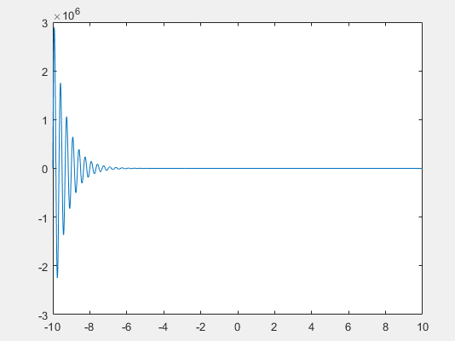

%Lista 1 - Pedro Henrique Guimaraes Carvalho - 22B

%Questao 3

clear;

clc;

t = -10:0.01:10;

y = cos(t).*sin(t*20);

plot(t,y);

Resposta:

